兽栏培育设定

|  |  |  |  |
| --- | --- | --- | --- |
| **版本** | **内容** | **负责人** | **修改日期** |
| V1.0 | *建档* | 陈磊 | 2021-2-8 |
|  |  |  |  |
|  |  |  |  |

# 设计目的

## Step1 设计目的

## Step2 设计思路

# 名词注解

* 灵宠：包括灵兽和灵虫；

# 御兽设定

## Step1 定义

* 兽栏：
  + 玩家将自己的灵兽从包裹中放置到兽栏中，可以对其进行特殊培养；
  + 每个兽栏只可放置一只灵兽；
* 虫室：
  + 玩家将自己的虫从包裹中放置到虫室中，可以对其进行特殊培养；
  + 每个虫室只可放置一只灵虫；

## Step2 行为

* 放置：将灵宠放置到兽栏（虫室）后，可对其进行培养；
* 培育：给予灵宠指定的材料进行喂养，提升灵宠的经验；
* 收取：将灵宠从兽栏（虫室）中取出；
* 炼化：将灵宠进行炼化，提高灵宠的；

# 行为设定

## Step1 放置

* 操作（以兽栏为例，虫室同理）：
  + 选择兽栏：点击空置的兽栏；
  + 选择灵兽：选择灵兽选择界面中的任意灵兽，即可将灵兽放置到兽栏中；

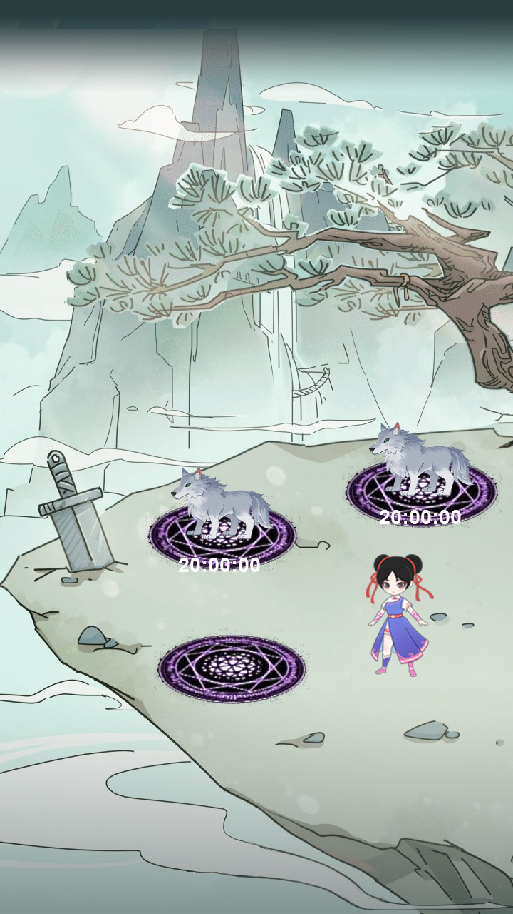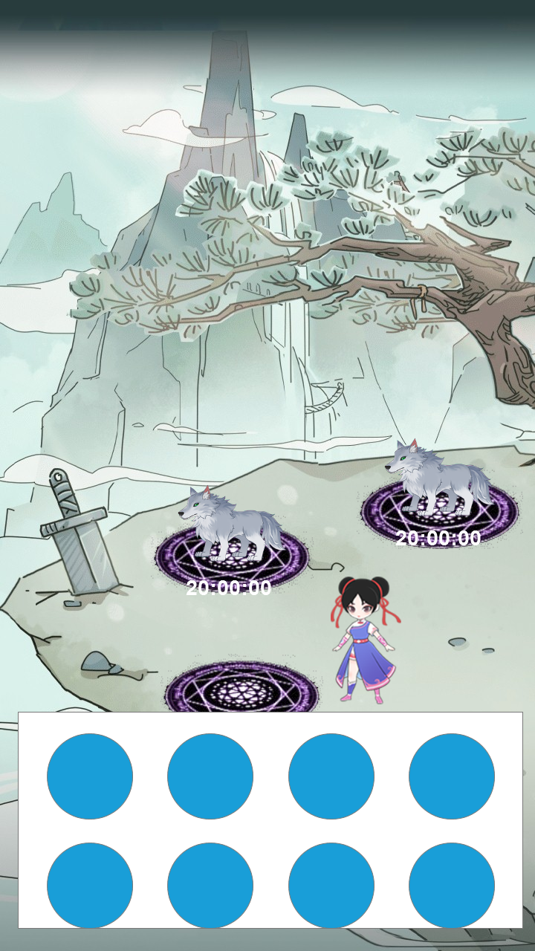

触发区域（点击范围可配置）

点击场景中空置的兽栏

弹出灵兽背包面板

（可向下滑动）

单击要放入的灵兽

## Step2 培育

* 操作：
  + 选择兽栏：点击已放置有灵宠的兽栏（虫室），点击喂养；
  + 喂养灵兽：在喂养界面中选择喂养道具，点击确认开始喂食；
  + 培育时间：喂养确认后将开启倒计时，计时结束后才会完成培育，倒计时内不可重复喂养；



点击场景中非空置的兽栏

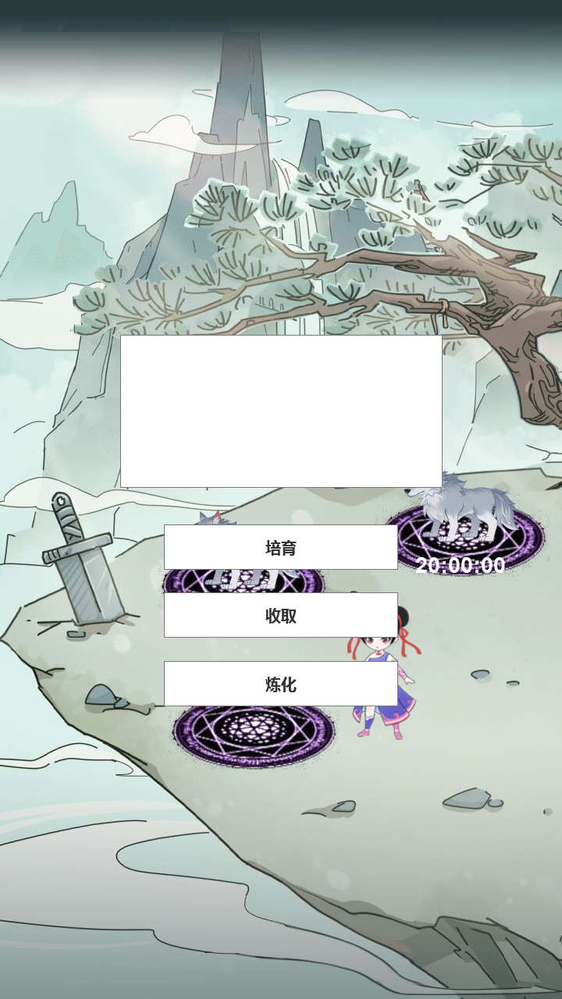

弹出信息窗和对应的行为按钮

## Step3 收取

* 操作：
  + 选择兽栏：点击已放置有灵宠的兽栏（虫室），点击喂养；
  + 喂养灵兽：点击收取，将当前的灵兽收回到储物袋中；

## Step4 炼化

* 操作：点击已放置有灵宠的兽栏（虫室），点击丢弃；